1 اللوحة الأم Motherboard (من نوع Gigabyte ).
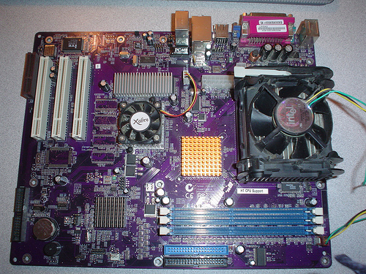
2 المعالج Processor (من نوع Pentium 4 بتردد 2.4 جيجا هرتز )
3 مروحة التبريد الخاصة بالمعالج Fan مع المجمع الحراري ( تأتي مع المعالج في علبة واحدة عادةً ).
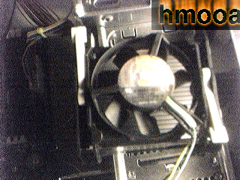
4 الذاكرة RAM (من نوع DD-RAM ).
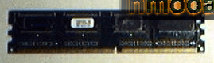
5 كارت الشاشة Vga Card TNT GeForce4 بذاكرة 64 م.ب.
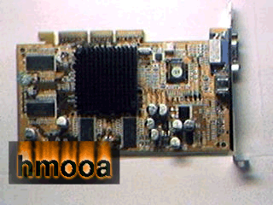
6 كارت الصوت Sound Card (مدمج -Built In- مع اللوحة الأم)
7 كارت المودم Modem.
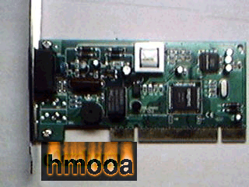
8 القرص الصلب H.D.D من نوع WD بسعة تخزينية 80 جيجا بايت و عدد لفات 7200 لفه / دقيقة
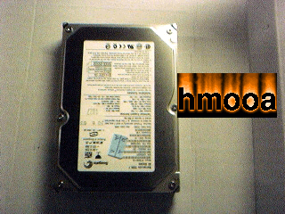
9 محرك الأقراص المرنة F.D.D. من نوع Sony
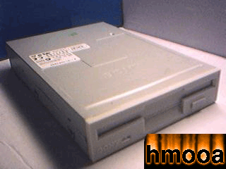
10 محرك الأسطوانات المدمجة C.D drive من بسرعة 52x.
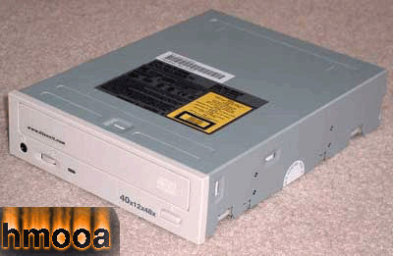
11 أل Case .
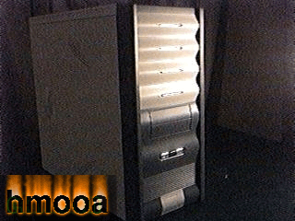
12 الشاشة Monitor من نوع Hansol 15 بوصه.
13 لوحة المفاتيح و الماوس Keyboard Mouse.
14 كابل بيانات Data Cable -أحيانا 2 - لتوصيل القرص الصلب و محرك الأسطوانات و كابل أخر لتوصيل محرك الأقراص المرنة (تجد هذه الكابلات في علبة اللوحة الأم ).
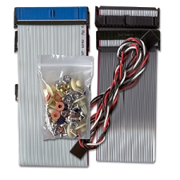
ستحتاج أيضاً للأدوات آلاتية :
1 مفك صليبه (ذو رأس مثل هذا + ) و يفضل أن يكون برأس ممغنط .
2 مجموعه من المسامير و القواعد المعدنية لتركيب اللوحة الأم ( ستجدها موجودة في علبة اللوحة الأم ).
تعرفنا ألان بشكل سريع علي مكونات الجهاز , لنبدأ بتجميع مكوناته معا :
ملخص لما سيتم بشكل عام :
سنركب كل قطع الجهاز (المعالج , الذاكرة , كارت الشاشة , كارت المودم , مروحة المعالج , كابلات البيانات ) علي اللوحة الأم
و بعد ذلك نثبت اللوحة الأم و القرص الصلب و محركات الأقراص الصلبة والمرنة داخل أل Case , و نوصل كابلات أل Case باللوحة الأم..................

